OBJETIVO: RUTEO ESTÁTICO, POR DEFECTO Y DINÁMICO. TODOS CON VLSM
- RUTEO ESTÁTICO CON VLSM.
- Se desea Subnetear, utilizando VLSM (Longitud de Máscara Variable), a partir de la
Red 10.10.0.0/16. Construir la topología con el PT
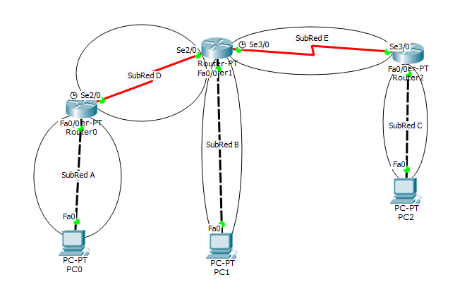
- Conseguir conectividad total, en la topología del ejercicio 1A, con ruteo estático y/o por defecto
- RUTEO DINÁMICO (RIP V.2) CON VLSM
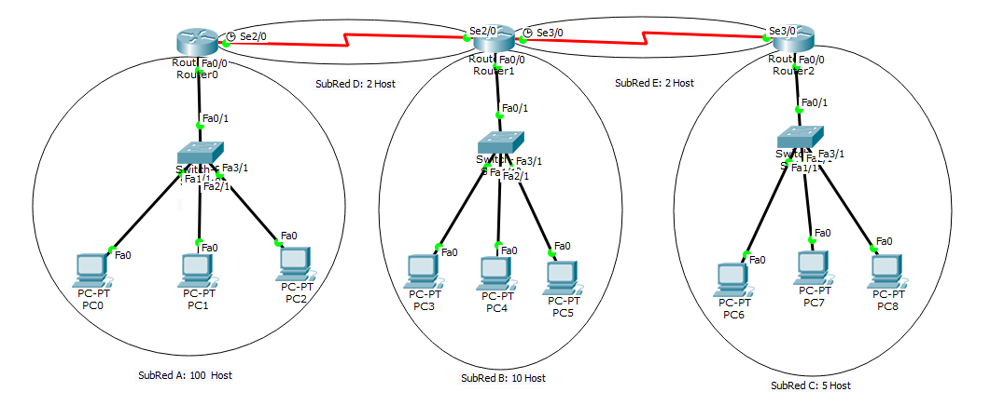
Se desea conseguir conectividad total, entre todos los dispositivos de la topología siguiente.Configurar las interfaces, de las distintas SubRedes (A, B, C, D y E). Se debe aplicar VLSM, a partir de la Red 192.168.1.0/24. Bajar de E-FICH, Topologia_Ejercicio _II.pkt

- RUTEO DINÁMICO (OSPF) CON VLSM
Se desea conseguir conectividad total, entre todos los dispositivos de la topología anterior. Borrar la configuración de RIP V.2, que se realizó en el ejercicio y aplicar OSPF, área de Backbone (area 0)

Para la configuración de Ruteo Estático, pueden ver el siguiente vídeo:
https://youtu.be/AL4ynQx7CtQ
Para la configuración de RIP, pueden ver el siguiente vídeo:
https://youtu.be/S1N2gMAqRLg
Para la configuración de OSPF, pueden ver el siguiente vídeo:
https://youtu.be/spQFT5nvQwI

